

# 

**1.- PRESENTACIÓN DEL PROYECTO Y DE LOS PROMOTORES** **2**

1 . 1 - DATOS BÁSICOS DE LA EMPRESA 2

1 . 2 - PRESENTACIÓN DE LOS PROMOTORES 2

**2.- IDEA DE NEGOCIO** **3**

SPORTS CONNECT 3

**3 - Estudio del mercado** **3**

3.1 - TIPO DE MERCADO 3

3.2 - CLIENTES 3

3.2.1 - Define el segmento o segmentos de mercado(tipos de clientes) a los que va dirigido tu producto o servicio 3

3.2.2 - Mapas de empatías 4

3.3 - LOCALIZACIÓN 5

3.4 - ENTORNO GENERAL 5

3.5 - ANÁLISIS DE LA COMPETENCIA 5

3.6 - ANÁLISIS DAFO 6

3.7 - MISIÓN, VISIÓN Y VALORES 6

3.8 - RESPONSABILIDAD SOCIAL CORPORATIVA(RSC) 6

**4 - PLAN DE MARKETING O COMERCIALIZACIÓN** **6**

4.1 - PRODUCTO 6

4.2 - PRECIO 8

4.3 - PROMOCIÓN 8

4.4 - IMAGEN CORPORATIVA 10

4.5 - DISTRIBUCIÓN 11

**5 - PLAN DE RE RECURSOS HUMANOS** **11**

5.1 - Organización de la empresa 11

5.2 - Análisis de puestos de trabajo 11

**6 - PLAN DE PRODUCCIÓN** **12**

6.1 - Recursos necesarios 12

6.2 - Costes Fijos y Variables 13

6.3 - Umbral de rentabilidad 14

**7 - PLAN ECONÓMICO Y FINANCIERO** **14**

7.1 - Inversiones y Gastos Iniciales 14

7.2 - Plan de financiación 15

7.3 - Análisis contable y financiero (Balance) 16

**8.- Aspectos formales del proyecto** **16**

8.1 - Forma jurídica 16

**Modelo canvas** **19**

# 

# 1.- PRESENTACIÓN DEL PROYECTO Y DE LOS PROMOTORES

## 1 . 1 - DATOS BÁSICOS DE LA EMPRESA

Nosotros somos Devceler, una empresa enfocada en la innovación tecnológica y cuyos valores son entre otros la integridad, compromiso con los clientes, preocupación por el medioambiente y la humildad. Estamos comprometidos con varios ODS como el 8 (Trabajo decente y crecimiento económico), 9 (Industria innovación e infraestructura), 17 (Alianzas para los objetivos). Nuestra sede está situada en Madrid ya que es donde vivimos todos los promotores.

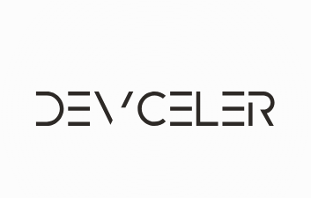

## 1 . 2 - PRESENTACIÓN DE LOS PROMOTORES

**WEIMING LAI (CEO)-** Supervisa la gestión general del proyecto y la toma de decisiones. Representa a la empresa en negociaciones clave y eventos.

**CARLOS DE LA FUENTE(CTO-Director de Tecnología)-** Supervisa el desarrollo y mantenimiento de la plataforma, garantiza la seguridad y escalabilidad de la tecnología.

**JOSE ALFONSO YAO(COO- Director de Operaciones)-** Gestiona las operaciones diarias de la plataforma, supervisa la logística y el soporte para asegurar eficiencia, además se ocupa de mantener la relaciones con atletas y patrocinadores

**LINGYI HUANG (Financiero)-** Planifica y elabora presupuestos, elabora el modelo de organización financiera y además de administrar las financiaciones e inversiones se ocupa de realizar el pago de salarios a los empleados.

# 2.- IDEA DE NEGOCIO

## SPORTS CONNECT

El primer proyecto de nuestra empresa es Sports Connect. Que se trata de una plataforma digital similar a LinkedIn pero destinada a facilitar la conexión y relaciones entre deportistas y patrocinadores. Los deportistas pueden publicar todos sus logros, capacidades etc y que tipo de patrocinio buscan, y los patrocinadores pueden buscar y filtrar por tipos de deporte entre otras cosas para encontrar con facilidad los deportistas que más les favorezcan para aportar su patrocinio.

# 3 - Estudio del mercado

## 3.1 - TIPO DE MERCADO

El mercado al que se dirige DevCeler es un mercado de nicho, específicamente enfocado en el sector deportivo y el patrocinio de deportistas. Es un mercado con gran potencial debido a la creciente necesidad de los deportistas de asegurar patrocinios para financiar sus carreras deportivas y el interés de las empresas en asociarse con atletas para promocionar sus marcas.

## 3.2 - CLIENTES

### 3.2.1 - Define el segmento o segmentos de mercado(tipos de clientes) a los que va dirigido tu producto o servicio

* **Deportistas**:
  + Edad: Diversa, principalmente jóvenes adultos.
  + Procedencia: Global.
  + Nivel de renta: Variable, desde deportistas amateurs hasta profesionales.
  + Hábitos de consumo: Relacionados con deportes, equipos y servicios para mejorar su rendimiento.
  + Gustos: Orientados hacia el deporte que practican.
* **Empresas**:
  + Tamaño: Pequeñas, medianas y grandes empresas.
  + Industria: Variedad de industrias interesadas en asociarse con deportistas.
  + Intereses: Buscan asociarse con deportistas para promocionar sus productos o servicios.

### 3.2.2 - Mapas de empatías

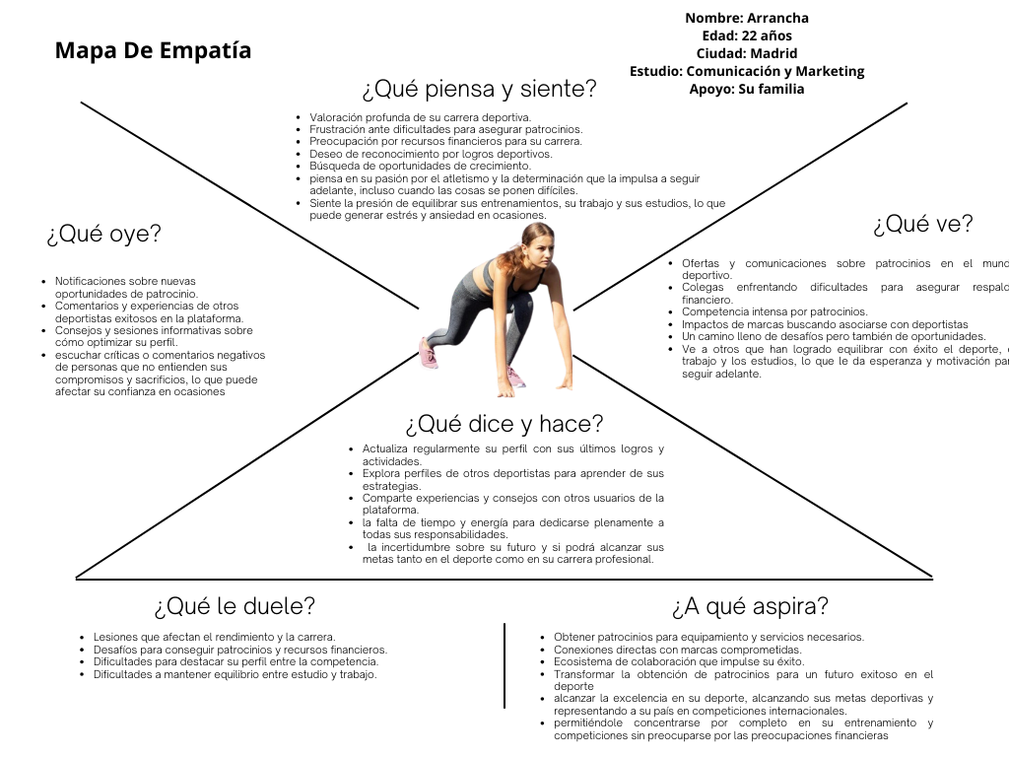

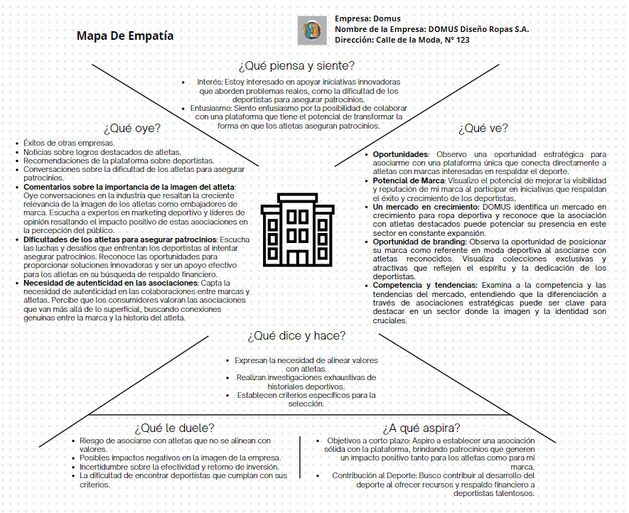

## 3.3 - LOCALIZACIÓN

La empresa estará ubicada en una zona accesible y céntrica de Madrid. La ubicación dependerá de factores como la disponibilidad de espacio de oficinas y proximidad a clientes potenciales(empresas).

## 3.4 - ENTORNO GENERAL

* **Factores económicos**: La situación económica influirá en la disposición de las empresas para invertir en patrocinios deportivos.
* **Factores socioculturales**: El creciente interés en el deporte y la visibilidad de los deportistas en la sociedad pueden aumentar la demanda de patrocinios.
* **Factores tecnológicos**: La evolución tecnológica puede afectar la forma en que se busca y establece el patrocinio, por lo que es importante estar al tanto de las tendencias tecnológicas en marketing deportivo y en las redes sociales.

## 3.5 - ANÁLISIS DE LA COMPETENCIA

Si bien actualmente no enfrentamos una competencia directa, debemos anticiparnos a los movimientos del mercado y estar preparados para responder de manera efectiva ante cualquier nuevo competidor que pueda surgir. Esto implica mantenernos al tanto de las tendencias del mercado, escuchar las necesidades de nuestros usuarios y adaptarnos rápidamente a los cambios en el entorno empresarial y tecnológico.

Nuestra estrategia de desarrollo continuo nos permitirá seguir ofreciendo soluciones innovadoras y atractivas tanto para deportistas como para empresas patrocinadoras. Además, debemos seguir enfocados en construir relaciones sólidas con nuestros usuarios, ofreciendo un servicio de calidad y estableciendo una reputación como la plataforma líder en el patrocinio deportivo en España.

En resumen, aunque actualmente disfrutamos de una posición privilegiada como pioneros en el mercado, es crucial que mantengamos un enfoque proactivo y centrado en la innovación para asegurar nuestro éxito a largo plazo y mantenernos a la vanguardia del mercado del patrocinio deportivo en línea en España.

## 3.6 - ANÁLISIS DAFO

* **Debilidades**:
  + Falta de reconocimiento de marca.
  + Dependencia de la disponibilidad de deportistas y empresas en la plataforma.
  + Posible resistencia al cambio en la industria del patrocinio deportivo.
* **Fortalezas**:
  + Plataforma única y específica para deportistas y empresas.
  + Potencial para generar alianzas estratégicas con marcas y atletas destacados.
  + Contribución al desarrollo sostenible del deporte a través del ODS 17.
* **Amenazas**:
  + Cambios en las regulaciones sobre patrocinio deportivo.
  + Posible rechazo de empresas o deportistas a adoptar una nueva plataforma.
* **Oportunidades**:
  + Creciente interés en el patrocinio deportivo.
  + Potencial para expandirse internacionalmente.
  + Innovación tecnológica para mejorar la experiencia del usuario.

## 3.7 - MISIÓN, VISIÓN Y VALORES

* **Misión**: Facilitar la conexión entre deportistas y empresas para impulsar el éxito en el mundo del deporte a través de patrocinios efectivos y colaboraciones estratégicas.
* **Visión**: Ser la plataforma líder a nivel mundial en la facilitación de patrocinios deportivos, promoviendo el desarrollo sostenible del deporte.
* **Valores**: Compromiso, innovación, colaboración, integridad y excelencia.

## 3.8 - RESPONSABILIDAD SOCIAL CORPORATIVA(RSC)

DevCeler se compromete a:

* Apoyar económicamente a organizaciones deportivas locales.
* Fomentar la igualdad de oportunidades en el deporte a través de programas de apoyo a deportistas emergentes.
* Implementar prácticas sostenibles en todas las operaciones de la empresa, desde la gestión de residuos hasta la eficiencia energética.

# 4 - PLAN DE MARKETING O COMERCIALIZACIÓN

## 4.1 - PRODUCTO

Se trata de una plataforma innovadora que aborda de manera directa el desafiante problema de los deportistas al intentar asegurar patrocinios.Nuestra aplicación permite a los usuarios crear perfiles detallados que destacan su historial deportivo y logros. Al ofrecer una amplia exposición a una variedad de marcas y empresas, facilita la búsqueda y el establecimiento de patrocinios vitales para una carrera deportiva.

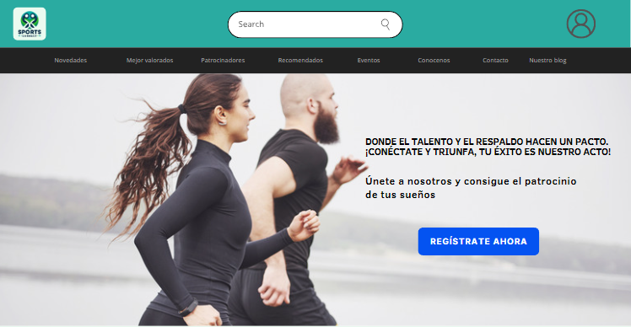

Los deportistas pueden especificar el tipo de patrocinador que están buscando, ya sea para equipamiento deportivo, servicios de fisioterapia o cualquier otro tipo de respaldo que requieran.

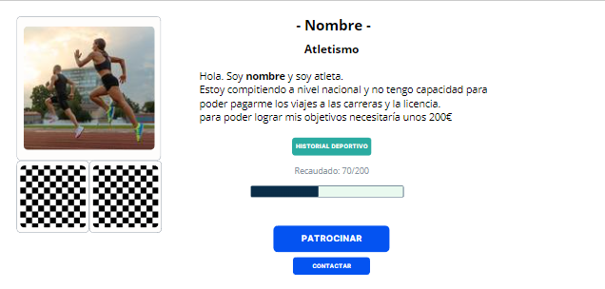

Además, nuestra plataforma presenta un espacio dedicado para que las empresas anuncien oportunidades de patrocinio y establezcan conexiones directas con los atletas, facilitando una colaboración beneficiosa para ambas partes.

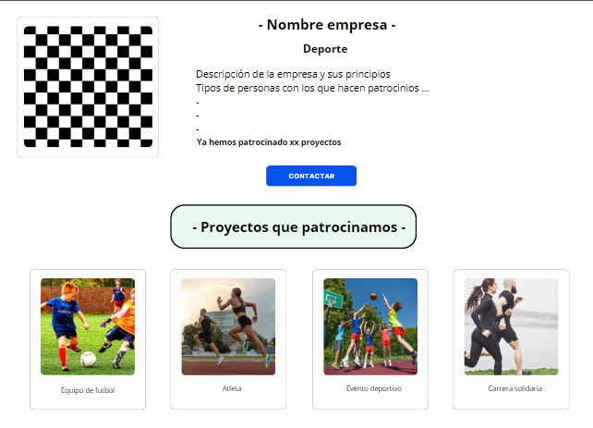

## 4.2 - PRECIO

Nuestra empresa tiene dos fuentes de ingreso distintas:

* **Suscripciones**: Habría de dos tipos. La primera sería mensual y tendría un precio de 5€. La otra opción es la suscripción anual que tendría un costo de 50 €. Estas suscripciones se aplicarían únicamente a los deportistas y les otorgarían una clase de ventajas como mayor visibilidad de cara a las empresas, mejor posicionamiento en la página y es un indicativo del compromiso que tiene el deportista a la hora de encontrar patrocinio.
* **Comisiones**: Serán de un 10%.Estas se aplicarán a las empresas a la hora de patrocinar a un deportista. Cuando empresa y deportista llegan a un acuerdo y crean una relación de patrocinio en nuestra plataforma nosotros nos llevamos un porcentaje de este dinero por haber sido el canal de unión de ambas partes.

## 4.3 - PROMOCIÓN

* **1- Publicidad en Redes Sociales:**
  + Crear anuncios pagados en plataformas como Facebook, Instagram y Tiktok dirigidos a deportistas y empresas interesadas en el patrocinio deportivo.
  + Publicar contenido relevante y atractivo en las redes sociales de Sports Connect para aumentar el conocimiento de la marca y generar engagement.



* **2- Eventos Deportivos Patrocinados:**
  + Patrocinar eventos deportivos locales, regionales o nacionales para aumentar la visibilidad de la marca.
  + Establecer stands promocionales en los eventos para interactuar con deportistas y empresas, ofreciendo demostraciones de la plataforma y oportunidades de networking.
* 
* **3- Programa de Referidos:**
  + Implementar un programa de referidos donde los usuarios actuales de la plataforma puedan invitar a otros deportistas y empresas a unirse, ofreciendo incentivos como descuentos en servicios premium o recompensas exclusivas.
  + Utilizar el boca a boca como una estrategia de promoción efectiva, aprovechando las redes y relaciones existentes entre los deportistas y las empresas.
* 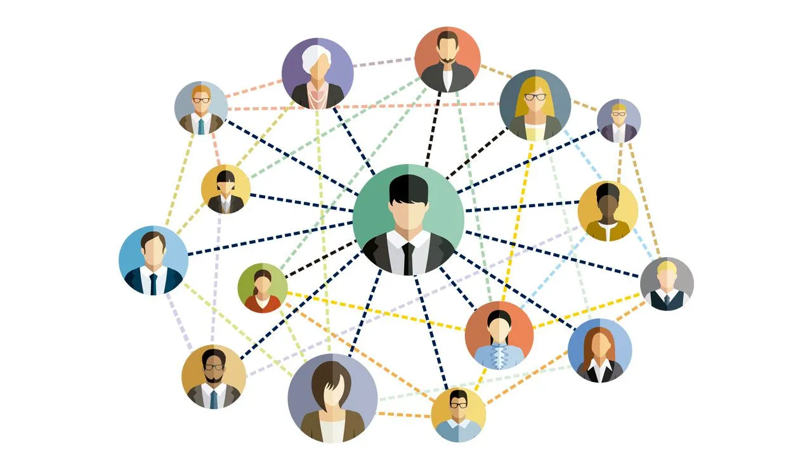
* **4- Colaboraciones con Influencers Deportivos:**
  + Colaborar con deportistas influyentes en redes sociales y en la comunidad deportiva para promocionar la plataforma.
  + Organizar eventos o sesiones de entrenamiento donde los influencers participen y promocionen la plataforma ante su audiencia.

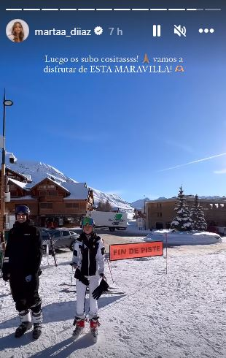

## 4.4 - IMAGEN CORPORATIVA

* **Nombre de la empresa**: Sports Connect. Este nombre se crea a partir de la unión de las palabras en inglés de deporte y conectar. Escogimos este nombre porque representa a la perfección nuestra labor de ser el nexo entre empresas y deportistas.
* **Logotipo:**



El logotipo representa a dos personas entrelazadas. Esto hace referencia a el deportista por un lado, la empresa por el otro y como nosotros somos los que ayudamos a esa relación. Los colores empleados son el azul y el verde principalmente y esto se debe a que son colores relacionados con la salud, el deporte y el dinero.

## 4.5 - DISTRIBUCIÓN

Los principales canales de distribución de Sports Connect son tanto la página web como la aplicación móvil del mismo nombre. Ahí es donde ofrecemos nuestros servicios y de donde obtendremos beneficios.

# 5 - PLAN DE RE RECURSOS HUMANOS

## 5.1 - Organización de la empresa

| **Departamento** | **Puesto** | **Responsabilidades** | **Persona** |
| --- | --- | --- | --- |
| Departamento de  Desarrollo de negocios | CEO | Desarrollar la visión estratégica de la plataforma.  Supervisar la gestión general y la toma de decisiones.  Representar a la empresa en negociaciones clave y eventos. | Weiming lai |
| Departamento de desarrollo de tecnología | Director de Tecnología | Supervisar el desarrollo y mantenimiento de la plataforma.  Dirigir el equipo de desarrollo de software.  Garantizar la seguridad y escalabilidad de la tecnología. | Carlos de la fuente |
| Departamento de operaciones | Director de Operaciones | Gestionar las operaciones diarias de la plataforma.  Supervisar la logística y el soporte para asegurar eficiencia.  Desarrollar y mantener relaciones con atletas y patrocinadores. | José Alfonso Yao |
| Departamento de finanzas y administración | Director financiero | Planifica y elabora presupuestos.  Realiza pagos de salarios a empleados.  Administra las financiaciones e inversiones. | Lingyi huang |

## 5.2 - Análisis de puestos de trabajo

| **Departamento de desarrollo de negocios** | **Departamento de desarrollo de tecnología** | **Departamento de operaciones** | **Departamento de finanzas y administración** |
| --- | --- | --- | --- |
| Especialista en desarrollo de negocios | Desarrollador de Software | Coordinador de Operaciones | Controller Financiero |
| Analista de Mercado | Ingeniero de Software | Coordinador de Logística | Contador |
| Especialista en Alianzas Estratégicas | Especialista en Seguridad Informática | Especialista en Gestión de Proyectos | Especialista en Recursos Humanos |
| Coordinador de Desarrollo de Negocios | Arquitecto de Sistemas | Gerente de Calidad | Asistente Administrativo |

# 6 - PLAN DE PRODUCCIÓN

## 6.1 - Recursos necesarios

**- Recursos Materiales:**

1. **Equipos Informáticos:** Ordenadores de escritorio, laptops, tablets y dispositivos móviles necesarios para el desarrollo y la prueba de la aplicación.
2. **Software de Desarrollo:** Licencias de software de desarrollo, como entornos de desarrollo integrados (IDE), herramientas de gestión de bases de datos y software de diseño gráfico.
3. **Servidores y Alojamiento Web:** Servidores para alojar la aplicación y proporcionar acceso a los usuarios a través de Internet.
4. **Mobiliario de Oficina:** Escritorios, sillas, estanterías y otros muebles necesarios para el personal de oficina.
5. **Material de Escritorio:** Papelería, bolígrafos, cuadernos y otros suministros de oficina necesarios para las operaciones diarias.
6. **Alquiler y Servicios Públicos:** Costo mensual del espacio de oficina, electricidad, agua y otros servicios.

**- Recursos Humanos:**

1. **Desarrolladores de Software:** Ingenieros de software, desarrolladores web y móviles para diseñar y programar la aplicación.
2. **Diseñadores Gráficos:** Especialistas en diseño de interfaz de usuario (UI) y experiencia de usuario (UX) para crear una experiencia atractiva y fácil de usar.
3. **Especialistas en Marketing Digital:** Profesionales de marketing digital para promocionar la aplicación y atraer usuarios y patrocinadores.
4. **Equipo de Atención al Cliente:** Personal para proporcionar soporte técnico y atención al cliente a los usuarios de la aplicación.
5. **Equipo de Control de Calidad:** Personal para probar y verificar la funcionalidad y la calidad de la aplicación antes de su lanzamiento.

## 6.2 - Costes Fijos y Variables

| **Recurso** | **Tipo de Costo** | **Importe Mensual (€)** |
| --- | --- | --- |
| Equipos Informáticos | Fijo | 1000 |
| Software de Desarrollo | Fijo | 300 |
| Servidores y Alojamiento Web | Fijo | 500 |
| Mobiliario de Oficina | Fijo | 500 |
| Material de Escritorio | Variable | 100 |
| Alquiler y Servicios Públicos | Fijo | 800 |
| Desarrolladores de Software | Variable | 2000 |
| Diseñadores Gráficos | Variable | 2500 |
| Especialistas en Marketing Digital | Variable | 2000 |
| Equipo de Atención al Cliente | Variable | 1500 |
| Equipo de Control de Calidad | Variable | 1500 |

* Total de Costos Fijos: €3100
* Total de Costos Variables: €9600
* Total de Costos Mensuales: €3100 + €9600 = €12700

## 6.3 - Umbral de rentabilidad

* Precio mensual por usuario: €5
* Precio anual por usuario: €50
* Precio por patrocinio: 10% de cada patrocinio
* Número de Usuarios = (€3100 + €9500) / €5
* Número de Usuarios ≈ 2520

Por lo tanto, necesitamos al menos 2520 usuarios para alcanzar el punto de equilibrio.

**Conclusión Final:**

Para que nuestra plataforma alcance el punto de equilibrio y comience a generar ganancias, necesitará tener al menos 2520 usuarios, es esencial monitorear y ajustar continuamente los costos y precios para garantizar la rentabilidad a largo plazo de la plataforma.

# 7 - PLAN ECONÓMICO Y FINANCIERO

## 7.1 - Inversiones y Gastos Iniciales

| **Concepto** | **Importe (euros)** | **Porcentaje Total** | **Desglose de Gastos** |
| --- | --- | --- | --- |
| **Desarrollo de la plataforma de la aplicación** | 8,500 | 44.74% | Desarrollo de software y programación: 6,000  Diseño web y gráfico: 2,000  Pruebas y depuración: 500 |
| **Hosting de la plataforma** | 1,200 | 6.32% | Servicios de alojamiento en la nube (AWS): 1,200 euros |
| **Marketing y publicidad inicial** | 4,000 | 21.05% | Campañas publicitarias en redes sociales: 2,500  Google Ads u otros canales de publicidad en línea: 1,000  Diseño gráfico y creatividades: 500 |
| **Equipamiento** | 2,500 | 13.16% | Mobiliario: 1,000  Equipos electrónicos: 1,500 |
| **Licencias y permisos** | 1,500 | 7.89% | Tarifas de solicitud de licencias comerciales: 1,000  Tasas de procesamiento: 300  Consultoría legal: 200 |
| **Otros gastos** | 1,300 | 6.84% | Gastos imprevistos y otros costos misceláneos: 1,300 |
| **Total** | **19,000** | **100%** |  |

## 7.2 - Plan de financiación

| **Fuente de Financiación** | **Importe (en euros)** | **Porcentaje del Total** | **Entidad Acreedora (en caso de financiación ajena)** | **Detalle** |
| --- | --- | --- | --- | --- |
| **Aportación de los Fundadores** | 4,200 | 22.11% |  | Los fundadores invertirán una parte de sus propios recursos en el proyecto para demostrar compromiso y confianza en la idea. |
| **Crowdfunding** | 6,000 | 31.58% |  | Utilizaremos plataformas de crowdfunding para obtener financiación adicional de la comunidad interesada en el proyecto. |
| **Subvenciones y Ayudas** | 4,000 | 21.05% | Entidades públicas y privadas de apoyo a startups | Buscaremos subvenciones y ayudas disponibles para startups y empresas innovadoras en el ámbito deportivo en España. |
| **Ingresos adicionales (Patrocinios, Colaboraciones)** | 4,800 | 25.26% | Empresas interesadas en asociarse con nuestra plataforma | Exploraremos otras oportunidades de ingresos, como patrocinios iniciales o colaboraciones estratégicas. |
| **Total** | **19,000** | **100%** |  |  |

## 7.3 - Análisis contable y financiero (Balance)

| **ACTIVO** | **PASIVO Y PATRIMONIO NETO** |
| --- | --- |
| ACTIVO NO CORRIENTE | PATRIMONIO NETO |
| Desarrollo de la plataforma de la aplicación: 8,500€ | Aportación de los Fundadores: 5,000€ |
| Marketing y publicidad inicial: 4,000€ | Crowdfunding: 7,000€ |
| Equipamiento de oficina: 2,500€ | Subvenciones y Ayudas: 5,000€ |
| Licencias y permisos: 1,500€ | Ingresos adicionales (Patrocinios, Colaboraciones): 2,000€ |
| Hosting de la plataforma: 1,200€ | Total Pasivo y Patrimonio Neto: 19,000€ |
| Otros gastos varios: 1,300€ |  |
| ACTIVO CORRIENTE |  |
| Caja: 0€ |  |
| TOTAL ACTIVO: 19,000€ | TOTAL PASIVO Y PATRIMONIO NETO: 19,000€ |

# 8.- Aspectos formales del proyecto

## 8.1 - Forma jurídica

La elección de la forma jurídica para nuestra empresa, la plataforma de conexión para deportistas y marcas, es crucial para establecer las bases legales adecuadas. Hemos decidido optar por la Sociedad de Responsabilidad Limitada (SRL) debido a las siguientes consideraciones:

**- Ventajas:**

* **Apropiada para pequeñas y medianas empresas:** La SRL es una forma jurídica flexible y adecuada para empresas de tamaño moderado, como la nuestra, que tienen socios identificados y comprometidos.
* **Flexibilidad en el Régimen Jurídico:** La SRL ofrece un régimen jurídico más flexible que otras formas legales, lo que nos brinda libertad para estructurar la empresa según nuestras necesidades específicas.
* **Responsabilidad Limitada de los Socios:** Los socios de una SRL tienen responsabilidad limitada, lo que significa que su responsabilidad está limitada al capital que han aportado a la empresa. Esto protege el patrimonio personal de los socios en caso de deudas o litigios.
* **Sin Límite de Socios:** No hay un límite estricto en el número de socios que pueden formar parte de una SRL. Esto nos permitirá integrar nuevos socios en el futuro si así lo deseamos.

**- Inconvenientes:**

* **Restricciones en la Transmisión de Participaciones:** La SRL impone restricciones en la transferencia de participaciones sociales, lo que significa que la venta o transferencia de acciones requerirá el consentimiento de los demás socios.
* **Obligaciones Contables:** Como empresa, estamos obligados a llevar una contabilidad formal, lo que implica la presentación de informes financieros y el mantenimiento de registros contables precisos.
* **Identificación de los Socios:** Todos los socios de la empresa deben ser identificados y registrados, lo que implica cierta burocracia adicional.

8.2 - Trámites de Constitución de la Forma Jurídica

Para constituir nuestra empresa como una Sociedad de Responsabilidad Limitada, seguiremos los siguientes pasos:

1. **Obtención de la Certificación Negativa de Nombre:** Solicitaremos este certificado para verificar que el nombre elegido para nuestra empresa está disponible y no está siendo utilizado por otra entidad.
2. **Constitución ante Notario:** Una vez obtenida la certificación negativa, procederemos a la constitución de la empresa ante notario. En este paso, se redactará y firmará la escritura de constitución de la empresa, que incluirá los estatutos sociales y otros detalles importantes.
3. **Inscripción en el Registro Mercantil:** Posteriormente, registraremos la empresa en el Registro Mercantil correspondiente a nuestra ubicación geográfica. Este registro nos otorgará la personalidad jurídica como empresa legalmente constituida.
4. **Obtención del NIF y Apertura de Cuenta Bancaria:** Solicitaremos el Número de Identificación Fiscal (NIF) en la Agencia Tributaria y abriremos una cuenta bancaria a nombre de la empresa para el depósito del capital social y otras transacciones financieras.

8.3 - Trámites de puesta en marcha

**- Generales:**

* Registro en Hacienda: Realizaremos la inscripción de la empresa en Hacienda, cumplimentando el modelo 036 o 037 para obtener el número de identificación fiscal y realizar los trámites fiscales correspondientes.
* Alta en la Seguridad Social: Nos daremos de alta en la Seguridad Social como empleadores y en el régimen especial de trabajadores autónomos (RETA) para los socios que se dediquen a la actividad de forma remunerada.
* Legalización de Libros Contables: Legalizaremos los libros contables ante el Registro Mercantil, incluyendo el libro de actas, el libro registro de socios y el libro diario.

**- Contratación de Trabajadores:**

* Inscripción y Afiliación en la Seguridad Social: Inscribiremos la empresa y afiliaremos a los trabajadores en la Tesorería General de la Seguridad Social, asegurándonos de cumplir con todas las obligaciones laborales y de seguridad social.
* Alta de Contratos de Trabajo: Registraremos los contratos de trabajo de los empleados y cumpliremos con todas las obligaciones legales relacionadas con la contratación laboral.

**- Complementarios:**

* Registro de Signos Distintivos: En la Oficina Española de Patentes y Marcas, registramos cualquier signo distintivo relacionado con nuestra marca o propiedad intelectual para proteger nuestros activos intangibles.

Estos trámites garantizarán que nuestra plataforma deportiva esté debidamente constituida y cumpla con todas las obligaciones legales y fiscales necesarias para operar de manera legal y segura.

# Anexo 1: Modelo canvas